_______________

Základné informácie: hlavné mesto: _______________, rozloha: ______________, počet obyv: ____
Štátne zriadenie: ____________________________________________________
Člen EÚ
- Poloha – časť Európy - ________________, vnútrozemský/prímorský štát,
hraničné rieky (3,9)_________________
hraničné povrchové celky (6,5)_________________ ________________________________.
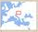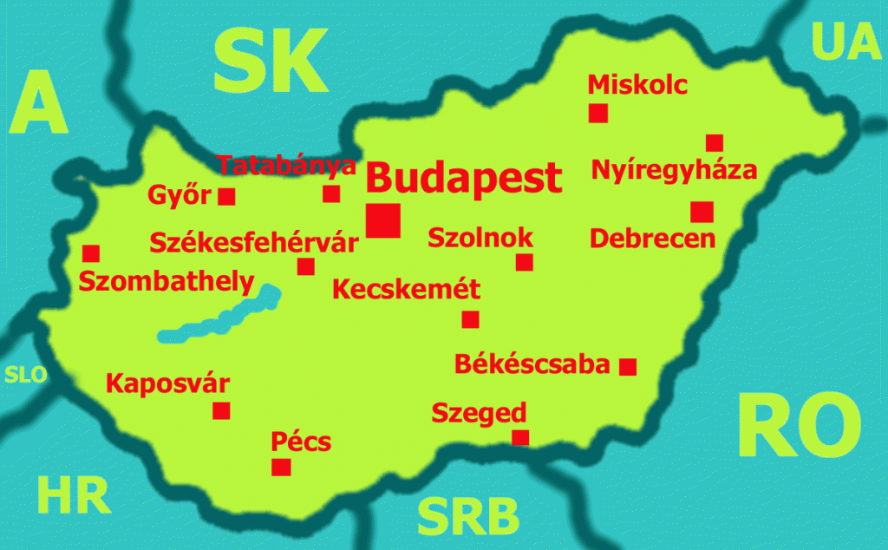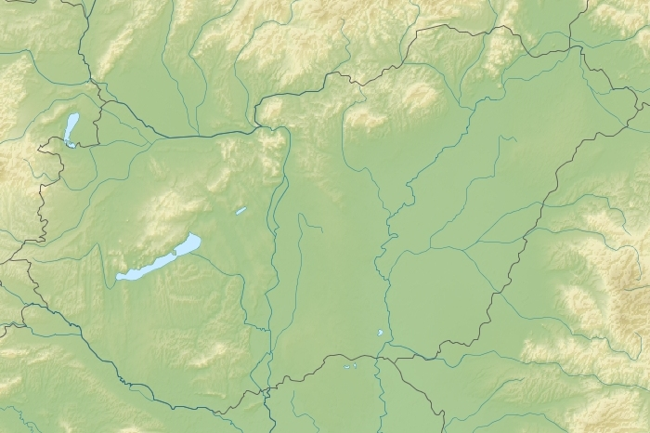
1
2
3
9
5
6

3
4
7
8
10
11

4. Prírodné pomery - a) povrch – prevažne _____________________, na územie zasahuje časť Panónskej panvy, konkrétne ______________________________________, ktoré sú od seba oddelené riekou ________________
- pohoria – 5 Zem__________e v______y, 6 Bu____a, 7 Ma_____a, 8 Ba________ý _____,
- nížiny –10 V_______á du_________á kotlina, 11 M_______ d______________ __________ ,
b) podnebie – podnebné pásmo ___________, typ podnebia _________
c) vodstvo – rieky 3D____________, 4T_______,
jazerá 2B___________, 1Ne______________é

d) pôdy, rastlinstvo a živočíšstvo =
Humánnogeografická charakteristika:
6. Obyvateľstvo – počet ______________, prirodzený _______________ národ -ma___________, jazyk - m___________, jazyk . skupina – _______________, národnostné menšiny - __________________________,

